**КАК ЛЕЧИЛИСЬ НАШИ ПРЕДКИ**

Здоровье – это самое большое богатство и его нужно беречь. Пока ты здоров, кажется, так будет всегда. Но, к сожалению, бывает, что в организме человека какой-то орган дает сбой и человек заболевает.

***- Что делать, если ты уже заболел? К кому ты обратишься?***

_________________________________________________________

***- Какие лечебные учреждения ты знаешь?***

_________________________________________________________

|  |  |  |
| --- | --- | --- |
| http://torg-sv.ru/images/catalog/img_5420.jpg | https://www.1obl.ru/upload/resize_cache/iblock/9e1/1024_768_2/9e1518dffd5870f58cb8b00b68e8a0d7.jpg | https://avatars.mds.yandex.net/get-altay/216588/2a0000015b216a8b9dc2f679b6bc625edea9/XXL |

***- Какие формы лекарственных средств тебе знакомы?***

|  |  |  |
| --- | --- | --- |
| https://ds03.infourok.ru/uploads/ex/0207/00050b16-b7f10a89/img5.jpg | https://ds03.infourok.ru/uploads/ex/0207/00050b16-b7f10a89/img5.jpg | https://ds03.infourok.ru/uploads/ex/0207/00050b16-b7f10a89/img5.jpg |
|  |  |  |
| https://present5.com/presentation/58146074_269873736/image-31.jpg | https://ds03.infourok.ru/uploads/ex/0207/00050b16-b7f10a89/img5.jpg | https://ds03.infourok.ru/uploads/ex/0207/00050b16-b7f10a89/img5.jpg |
|  |  |  |

**ВНИМАНИЕ!**

**НЕЛЬЗЯ ПРИНИМАТЬ ЛЕКАРСТВА БЕЗ РАЗРЕШЕНИЯ РОДИТЕЛЕЙ ИЛИ ВРАЧА.**

***- Как лечились наши предки, когда не было больниц, врачей, лекарств?***

***- Предположи, что объединяет эти картинки?***

|  |  |  |
| --- | --- | --- |
| https://www.stihi.ru/pics/2019/06/04/6838.jpg | https://www.stihi.ru/pics/2019/11/01/1521.jpg | https://i.pinimg.com/736x/81/ca/97/81ca975d49352fd46dc511aafa500fb5--halloween-gif-halloween-witches.jpg |
| **Знахарь** | **Волхв** | **Ведьма** |

**ДЛЯ ЛЮБОЗНАТЕЛЬНЫХ**

***Ведьма,*** со старославянского, – это ***Ведающая Мать***. Славянские названия: ***Ведьма, Ведьмак, Ведун, Ведунья*** имеют общий корень “-***вед-***”, который означает “***ведать***” или “***знать***”. У славян-язычников это не обозначение тёмной сущности человека и не ругательное выражение. Ведьмой принято называть мудрых женщин и женщин, которые умеют обращаться с силами природы.

Народная медицина на Руси с глубокой древности была частью языческой культуры. До нашего времени дошли передаваемые в устной форме заговоры, обращенные к языческим божествам, способным прогнать болезнь. Во врачебной практике использовались растения (полынь, крапива, подорожник, листья березы, кора ясеня, лук, чеснок, хрен, березовый сок и т. д.), продукты животного происхождения (например, мед, кобылье молоко, сырая печень трески) и минералы. Врачеватели-знахари назывались волхвами, ведунами, кудесниками, ведьмами. Они считались в народе посредниками между человеком и таинственными силами природы.

***- Назови лекарственные растения. Узнай, от каких недугов они помогают.***

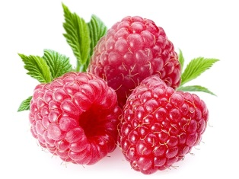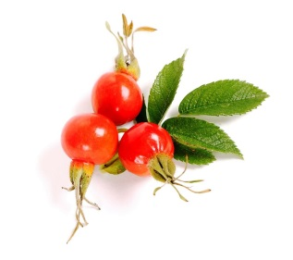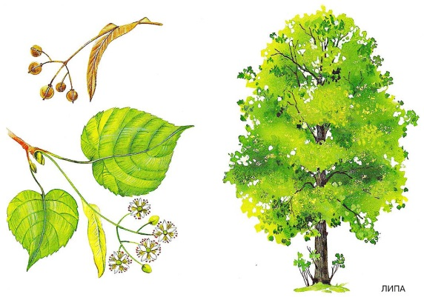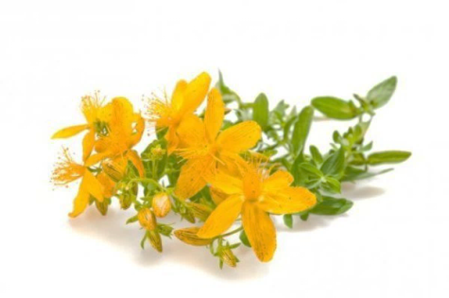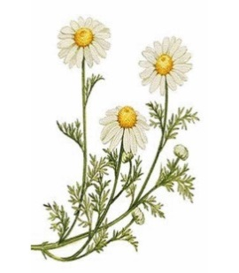

Существовало еще два главных русских способа лечения (особенно простудных заболеваний) – это баня и русская печь.

Во-первых, лечебным свойством обладало само тепло.

Во-вторых, растирания редькой, хреном, мёдом ещё больше усиливали целебное действие.

И, в-третьих, растирания и лечебные травы в бане создавали ещё и эффект ингаляции.

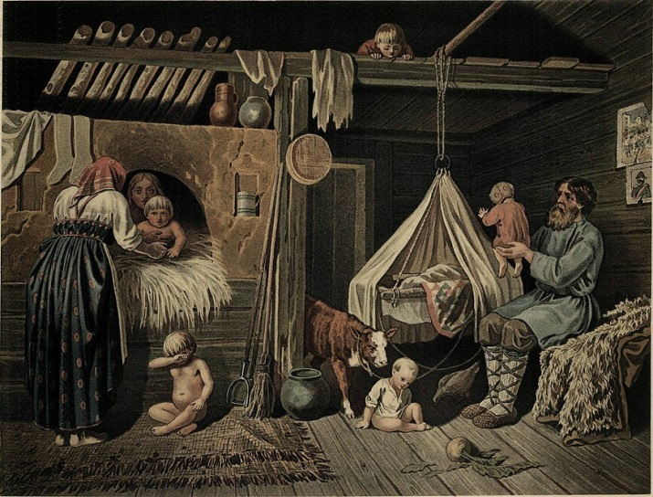**Русская печь**

Когда печь немного остывала, подкладывали солому, чтобы удобнее было лежать, да и лезли прямо в печь, взяв с собой посудину с квасом. Ложился человек на солому и разбрызгивал в разные стороны квас или воду. От горячих стенок шел пар, а люди хлестали себя веником. Напарившись, вылезали из печи и выливали на себя холодную воду.

Париться в печах была неудобно, поэтому и стали строить бани на берегах речек и прудов.

***- Подумай, почему при строительстве баню размещали возле водоема?***

**Русская баня**

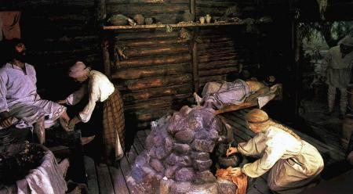Когда в Средние века по всей Европе свирепствовали болезни: чума и холера, на Руси спасались любимой баней. Тогда вымирали от страшных болезней целые деревни, города. И только Россию эти болезни обошли стороной. А помогла русская баня, в которой погибала любая хвороба.

*- Ну, а что сказать о вениках? Какие веники люди берут с собой в баню?*

Березовый символ русской бани. Его листья рекордсмены, скорее всех других выгоняют «дурной» пот.

Вслед за ним по популярности – дубовый, смородиновый, веник из крапивы.

**ПОДУМАЙ …**

***Ответь на вопросы теста. Предложи его пройти своим друзьям.***

*1. Чем лечили знахари:*

А) колдовством;

Б) травами;

В) заговорами.

*2. Какое растение помогает при остановке кровотечения:*

А) малина;

Б) подорожник;  
В) ромашка.

*3. Где в старину люди парились вместо бани?*

А) в душевой кабине;

Б) в ванне;

В) в печи.

**… И ОТВЕТЬ**

Большое значение наши предки придавали лечению травами. Они их собирали, сушили, готовили отвары, настойки. И ты можешь самостоятельно заготовить лекарственные растения. Необходимо знать определенные правила.

*Попробуй исправить ошибки в тексте. Обсуди результат с учителем и одноклассниками. .*

|  |
| --- |
| **Правила сушки лекарственных растений** |
| 1.Растения собирают в дождливую погоду.  2. Можно собирать лекарственные растения вдоль дорог, на улицах городов, в скверах.  3. Сушат лекарственные растения при сухой жаркой погоде, под прямыми лучами солнца.  4. Хранить высушенные растения можно 5 лет. |

**ПРАКТИЧЕСКАЯ РАБОТА**

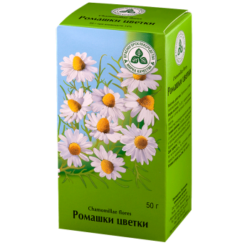Рассмотри внимательно упаковку лекарственного растения, которое найдешь в домашней аптечке, и ответь на вопросы:

1. *Найди и прочитай название.*
2. *Узнай, для чего применяется (назначение или фармакологическое действие).*
3. *Узнай срок хранения препарата.*

Если будешь заготавливать лекарственные растения впрок, зафиксируй информацию о своем растении по такому же плану.

**ДЛЯ ЛЮБОЗНАТЕЛЬНЫХ**

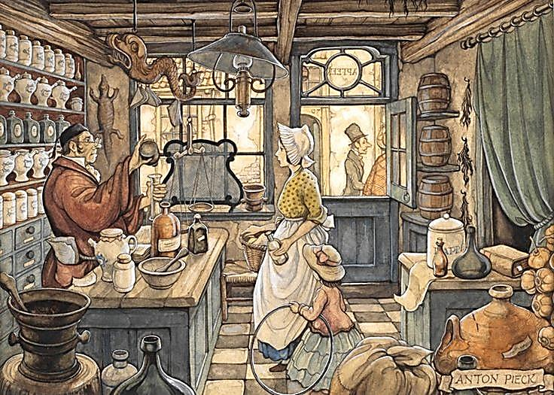Первая аптека на Руси появилась в 1581 году при дворе Ивана IV (Грозного) для царской семьи.

Петр I запретил продавать лекарства в лавках и разрешил в 1701 году частные аптеки, создал на окраине Москвы Аптекарский огород, который поставлял лекарственные растения для аптек.

|  |  |
| --- | --- |
| В.Цымбулов.Георгиевская аптека | *Художник Цымбулов В. И.*  *г. Курск. Георгиевская аптека*  ***(Здание не сохранилось)*** |
| Old drugstore (Старая аптека), Дмитриев-Льговский | *Фото К. Юшкова*  *Старая аптека в городе Дмитриев-Льговский* |
| http://www.outdoors.ru/foto/album/29381.jpg | *Фото: И. Гондарева*  *Современная аптека (Курская область Касторенский район с. Касторное)* |